Lehrziele:
- Boolsche Variablen
- Modulo

Aufgabenstellung

Schreiben Sie Ein C# Programm, welches überprüft ob das eingegebene Jahr ein Schaltjahr ist.
Eingaben < 0 sind als fehlerhafte Eingabe zu behandeln.
Erstellen Sie ein Ablaufdiagramm und schreiben Sie das dazugehörige C# Programm.
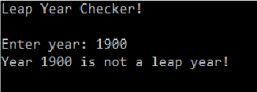
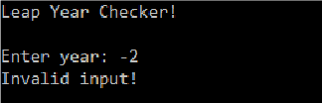

Zusatzaufgaben
Wiederholen Sie die Schaltjahrprüfung solange bis das Jahr 0 eingegeben
wird. Die Ausgabe hat sich an die Vorgabe zu orientieren:
